￼

# Biografia Einsteina

**(na podstawie: Janusz B. Kępka, *Ruch absolutny i względny*, Warszawa 2007, Drukarnia Kontrast, rozdział: *XII Nauki urojone – Albert Einstein*, str.195-196)**

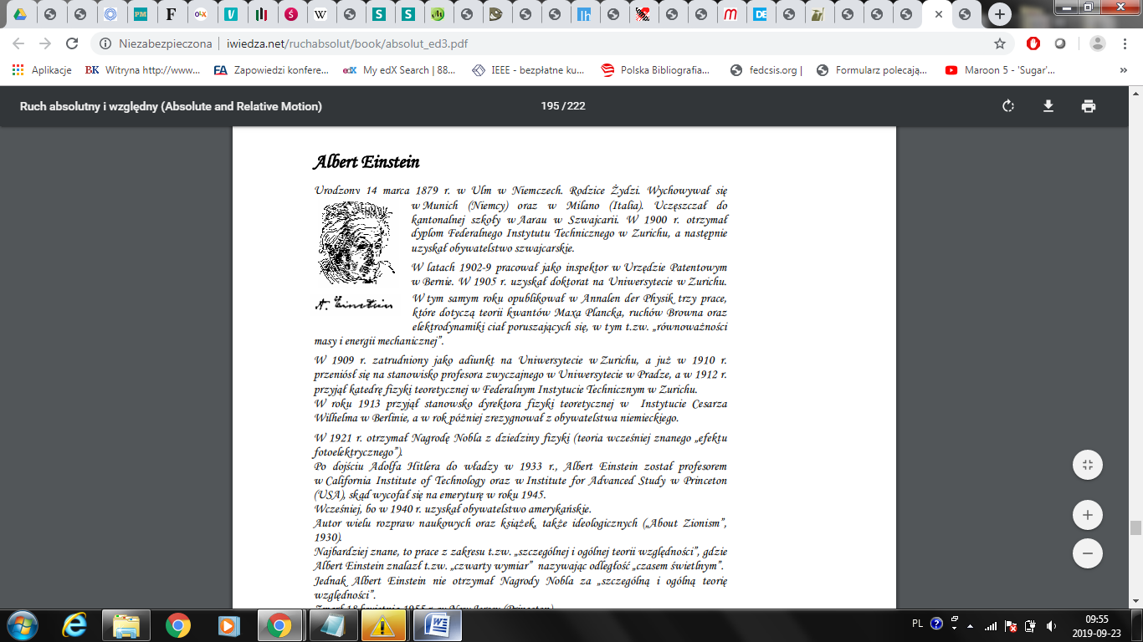 **Albert Einstein**

Urodzony 14 marca 1879 r. w Ulm w Niemczech. Rodzice Żydzi. Wychowywał się w Munich (Niemcy) oraz w Milano (Italia). Uczęszczał do kantonalnej szkoły w Aarau w Szwajcarii. W 1900 r. otrzymał dyplom Federalnego Instytutu Technicznego w Zurichu, a następnie uzyskał obywatelstwo szwajcarskie. W latach 1902-9 pracował jako inspektor w Urzędzie Patentowym w Bernie. W 1905 r. uzyskał doktorat na Uniwersytecie w Zurichu. W tym samym roku opublikował w Annalen der Physik trzy prace, które dotyczą teorii kwantów Maxa Plancka, ruchów Browna oraz elektrodynamiki ciał poruszających się, w tym t.zw. „równoważności masy i energii mechanicznej”. W 1909 r. zatrudniony jako adiunkt na Uniwersytecie w Zurichu, a już w 1910 r. przeniósł się na stanowisko profesora zwyczajnego w Uniwersytecie w Pradze, a w 1912 r. przyjął katedrę fizyki teoretycznej w Federalnym Instytucie Technicznym w Zurichu. W roku 1913 przyjął stanowisko dyrektora fizyki teoretycznej w Instytucie Cesarza Wilhelma w Berlinie, a w rok później zrezygnował z obywatelstwa niemieckiego. W 1921 r. otrzymał Nagrodę Nobla z dziedziny fizyki (teoria wcześniej znanego „efektu fotoelektrycznego”). Po dojściu Adolfa Hitlera do władzy w 1933 r., Albert Einstein został profesorem w California Institute of Technology oraz w Institute for Advanced Study w Princeton (USA), skąd wycofał się na emeryturę w roku 1945. Wcześniej, bo w 1940 r. uzyskał obywatelstwo amerykańskie. Autor wielu rozpraw naukowych oraz książek, także ideologicznych („About Zionism”, 1930). Najbardziej znane, to prace z zakresu t.zw. „szczególnej i ogólnej teorii względności”, gdzie Albert Einstein znalazł t.zw. „czwarty wymiar” nazywając odległość „czasem świetlnym”. Jednak Albert Einstein nie otrzymał Nagrody Nobla za „szczególną i ogólną teorię względności”. Zmarł 18 kwietnia 1955 r. w New Jersey (Princeton) Był chyba jedynym w historii nauki, i nie tylko, który miał tak niezwykle silne wsparcie w swej działalności, a przeciwnicy czy nawet tylko wątpiący byli i są skutecznie „uciszani”.

# Autoprezentacja Einsteina – sam o sobie

# (na podstawie: Alice Calaprice, Einstein w cytatach, Wydawnictwo Poltext, 2011, str. 30-36)

Einstein wielokrotnie zaskakiwał swoimi myślami. W niniejszym rozdziale zawarto najciekawsze myśli Einsteina o samym sobie. Część z nich może potwierdzać własne spostrzeżenia a część – stwarzać niedowierzania a nawet zaniepokoić.

**„Człowiek szczęśliwy jest zbyt zadowolony z teraźniejszości, by oddawać się zanadto rozmyślaniom o przyszłości.”**

Napisane w wieku 17 lat (18 września 1896 r.) w szkolnym wypracowaniu egzaminacyjnym z francuskiego, zatytułowanym „Moje plany na przyszłość”. CPAE, t. 1, dok. 22.

**„Wytężona intelektualna praca i studiowanie stworzonej przez Boga przyrody to anioły, które przeprowadzą mnie przez wszystkie kłopoty tego życia, stanowiąc źródło pocieszenia, siły i bezwzględnej dyscypliny.”**

List do Pauline Winteler, matki sympatii Einsteina Marie, maj (?) 1897 r. CPAE, t. 1, dok. 34.

**„W niejednym przebłysku samoświadomości wydaję się sobie strusiem, który chowa głowę w piasku pustyni, by nie dostrzegać niebezpieczeństwa. Człowiek stwarza sobie swój własny mały świat i (...) czuje się w nim wspaniały i ważny, niczym kret w wykopanej przez siebie norce. „**

Tamże.

**„Znam ten gatunek zwierząt osobiście, z własnego doświadczenia, ponieważ sam do nich przynależę. Nie należy się po nich wiele spodziewać (...) Dzisiaj jesteśmy posępni, jutro radośni, pojutrze zimni, potem znów poirytowani i zmęczeni życiem – nie wspominając już o niewierności, niewdzięczności i egoizmie.”**

List do przyjaciółki Julii Niggli, ok. 6 sierpnia 1899 r., po tym, jak zapytała go o opinię na temat swojego związku ze starszym mężczyzną. CPAE, t. 1, dok. 51.

**„Powziąłem następującą decyzję, co do naszej przyszłości: natychmiast poszukam jakiejkolwiek, choćby najgorszej, pracy. Moje ambicje naukowe i osobista próżność nie powstrzymają mnie od przyjęcia nawet najbardziej podrzędnego stanowiska.”**

List do przyszłej żony, Milevy Marić, napisany 7 lipca 1901 r., w okresie, gdy miał trudności ze znalezieniem pierwszej pracy po studiach. CPAE, t. 1, dok. 114.

**„Żyjąc w tej „wspaniałej epoce”, trudno pogodzić się z faktem, że przynależy się do tego obłąkanego, zdegenerowanego gatunku, który chełpi się posiadaniem wolnej woli. Jakże pragnąłbym, by gdzieś istniała jakaś wyspa dla tych, którzy są mądrzy i życzliwi! W takim miejscu nawet ja byłbym żarliwym patriotą!”**

List do Paula Ehrenfesta, początek grudnia 1914 r. CPAE, t. 8, dok. 39.

**„Nie współczuj mi. Pomimo okropnych pozorów, moje życie upływa w pełnej harmonii; jestem całkowicie oddany myśleniu. Przypominam dalekowzrocznego człowieka, ogarniającego wzrokiem rozległy horyzont, który zwraca uwagę na to, co jest blisko, tylko wtedy, gdy coś nieprzezroczystego przesłoni mu widok.”**

List do Helene Savić, 8 września 1916 r., po rozstaniu z żoną isynami. W: Popović (red.), In Albert’s Shadow, s. 110. CPAE, t. 8, dok. 258.

**„W ogóle bardzo rzadko myślę słowami. Myśl przychodzi mi do głowy i dopiero potem mogę próbować ująć ją w słowa.”**

Z rozmowy z psychologiem Maxem Wertheimerem w 1916 r. W: Wertheimer, Productive Thinking (Nowy Jork: Harper, 1945 r.), przypis na s. 184.

**„Poznawszy dobrze zmienność stosunków między ludźmi, nauczyłem się izolować od ciepła i zimna, tak, aby utrzymywać się mniej więcej w tej samej temperaturze.”**

List do Heinricha Zanggera, 10 marca 1917 r. CPAE, t. 8, dok. 309.

**„Jestem z pochodzenia Żydem, z obywatelstwa Szwajcarem, a z usposobienia człowiekiem i tylko człowiekiem, niezwiązanym z żadnym konkretnym państwem ani wspólnotą narodową.”**

List do Adolfa Knesera, 7 czerwca 1918 r. CPAE, t. 8, dok. 560.

**„Pierwotnie miałem zostać inżynierem, lecz myśl, że będę musiał marnować moją twórczą energię na rzeczy mające uczynić praktyczne życie codzienne jeszcze bardziej wyrafinowanym, z obmierzłą kumulacją kapitału jako naczelnym celem, była dla mnie nie do zniesienia.”**

List do Heinricha Zanggera, ok. sierpnia 1918 r. CPAE, t. 8, dok. 597.

**„Nie żywię żadnych uczuć tego rodzaju, a wyłącznie poczucie obowiązku wobec całej ludzkości i przywiązanie do tych, którzy stali mi się bliscy.”**

List do Heinricha Zanggera, 1 czerwca 1919 r., odnośnie do swojego braku przywiązania do konkretnego miejsce, jakie, na przykład, fizyk Max Planck odczuwał do Niemiec. CPAE, t. 9, dok. 52.

**„Ja również nie przepadałem za historią [w szkole]. Ale sądzę, że dotyczyło to bardziej sposobu jej nauczania niż przedmiotu jako takiego.”**

List do synów Hansa Alberta i Eduarda, 13 czerwca 1919 r. CPAE, t. 9, dok. 60.

**„Nie zjadłem jeszcze dosyć owoców z Drzewa Poznania, choć w mojej profesji jestem zobligowany spożywać je regularnie.”**

List do Maxa Borna, 9 listopada 1919 r. W: Born, Born‑Einstein Letters, s. 16. CPAE, t. 9, dok. 162.

**„Oto jeszcze jedno zastosowanie zasady względności (...): dzisiaj określają mnie w Niemczech jako „niemieckiego uczonego”, a w Anglii jako „szwajcarskiego Żyda”. Gdyby los przeznaczył mi kiedyś rolę czarnej owcy, sytuacja się odwróci: dla Niemców będę „szwajcarskim Żydem”, a dla Anglików „niemieckim uczonym”. „**

List do londyńskiego „The Times”, 28 listopada 1919 r., s. 13–14, napisany na prośbę redakcji gazety. Wspomniane również w liście do Paula Ehrenfesta, 4 grudnia 1919 r. Zob. też cytat z 6 kwietnia 1922 r. poniżej. CPAE, t. 7, dok. 26.

**„Kolejną zabawną rzeczą jest, że na każdym kroku uważają mnie za bolszewika. Bóg raczy wiedzieć, z jakiej racji; być może dlatego, że nie traktuję całej tej papki serwowanej w „Berliner Tageblatt” jako manny niebieskiej.”**

List do Heinricha Zanggera, 15 lub 22 grudnia 1919 r. CPAE, t. 9, dok. 217.

**„W miarę jak rośnie moja sława, staję się coraz głupszy, co oczywiście jest zjawiskiem dość powszechnym.”**

List do Heinricha Zanggera, 24 grudnia 1919 r. CPAE, t. 9, dok. 233.

**„Odkąd odchylenie światła stało się szeroko znane, zostałem otoczony takim kultem, że czuję się niczym pogański bożek. Ale Bóg da, że to minie.”**

List do Heinricha Zanggera, 3 stycznia 1920 r. CPAE, t. 9, dok. 242. Einsteina poproszono nawet, by dał trzytygodniowy „performance” w londyńskim Palladium, wyjaśniając teorię względności.

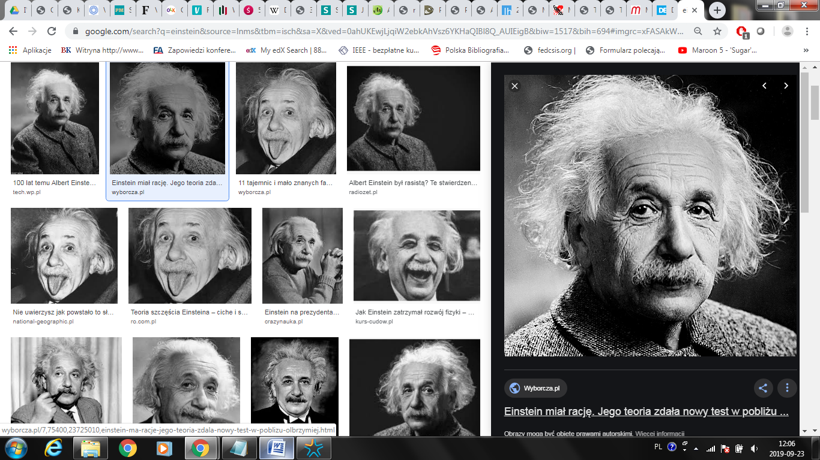

# Podsumowanie

**Bibliografia**

Janusz B. Kępka, Ruch absolutny i względny, Warszawa 2007, Drukarnia Kontrast, rozdział: XII Nauki urojone – Albert Einstein, str.195-196

Alice Calaprice, Einstein w cytatach, Wydawnictwo Poltext, 2011

Stanisław Butryn, Albert Einstein o nauce, jej funkcjach i celach, Zagadnienia Naukoznawstwa 3 (189), 2011

Robert B. Dilts, Strategie geniuszy, Helion, 2012

Nauka – Einstein o celach i funkcjach

**(na podstawie: Stanisław Butryn, *Albert Einstein o nauce, jej funkcjach i celach*, Zagadnienia Naukoznawstwa 3 (189), 2011, str. 349-353)**

Poniżej inspirujący fragment artykułu Stanisława Butryna próbującego przedstawić poglądy i sposób myślenia Einsteina na kwestie nauki, kształcenia. Zapraszamy do zapoznania.

„(…)

# Albert Einstein o nauce, jej funkcjach i celach

Artykuł jest próbą skrótowej rekonstrukcji poglądów Einsteina na najważniejsze cechy nauki oraz jej funkcje i cele. Autor przedstawia poglądy Einsteina na temat istoty kształcenia, jego wizję prawdziwego uczonego zdolnego tworzyć naukę, koncepcję nauki jako aktywności intelektualnej, której istotą jest funkcja czysto poznawcza. W następnych partiach artykułu omawia najważniejsze poznawcze oraz praktyczne funkcje i cele nauki w ujęciu Einsteina.

Albert Einstein about Science, Its Functions and Aims

The article attempts to reconstruct in short Einstein’s views on the most important features of science and its functions and aims. The author presents Einstein’s views on the essence of education, his visions of the authentic scientist capable of creating science, the conception grasping science as intellectual activity, the essence of which is the purely cognitive functions. Then the most signifi cant cognitive and practical functions and aims of science, as viewed by Einstein, are presented.

**Key words**: Einstein, science essence, education essence, science cognitive functions, science practical functions, aims of

Jedną z najbardziej charakterystycznych cech aktywności twórczej najwybitniejszych uczonych jest to, że ich działalność naukowa jest nierozłącznie związana z filozoficzną refleksją nad istotą tej działalności, jej funkcjami, celami i wartością poznawczą. Cecha ta ze szczególną wyrazistością przejawia się w twórczości Alberta Einsteina.

Einstein nie napisał żadnej obszerniejszej pracy zawierającej szczegółową charakterystykę oraz analizę fenomenu nauki i mogącej uchodzić za kompendium jego poglądów na jej istotę. Poglądy Einsteina na naukę są rozproszone w różnych jego pracach i wypowiedziach. Mają postać bądź to pojedynczych uwag, bądź ich kompleksów, bądź też wreszcie są istotnymi elementami artykułów Einsteina traktujących o zasadach badań naukowych, indukcji i dedukcji w fizyce, metodyce fizyki teoretycznej, specyfice języka nauki, relacjach między nauką a szczęściem, kulturą, społeczeństwem, religią i wolnością. Uwagi te są dość liczne i odnoszą się do najważniejszych cech nauki, jej funkcji i celów, można, więc – opierając się na tych uwagach – pokusić się o próbę rekonstrukcji jego poglądów w kwestiach, których te uwagi dotyczą. Zarys tego rodzaju próby – z konieczności bardzo skrótowy i uproszczony – stanowi niniejszy artykuł.

Jest rzeczą oczywistą, że nauka nie mogłaby powstać i istnieć bez swoich twórców, czyli uczonych. Einstein sporo uwagi poświęcał kwestii ujawniania i wstępnego ukształtowania tych, którzy w przyszłości mogą tworzyć naukę. Uważał, że jest to jedno z najważniejszych zadań szkolnego procesu edukacyjnego realizowanego na wszystkich szczeblach kształcenia. Podkreślał, że szkoła powinna wpajać wychowankom przekonanie, że w życiu trzeba kierować się wartościami uniwersalnymi, takimi jak dobro, piękno i prawda. Powinna tak kształtować ich postawę, aby najważniejszym motywem skłaniającym ich do pracy w szkole i w dorosłym życiu, samoistną wartością, była dla nich radość z samej pracy, z jej wyników i ich wartości dla społeczeństwa, w którym żyją, i dla całej ludzkości.

W szkole człowiek powinien zdobyć przede wszystkim umiejętność samodzielnego myślenia i ogólną sprawność intelektualną oraz praktyczną. Są to czynniki o wiele ważniejsze od konkretnej specjalistycznej wiedzy, która nie jest w stanie zaspokoić potrzeb pojawiających się w różnorodnych i skomplikowanych warunkach ludzkiego życia. Zdaniem Einsteina, istota kształcenia nie polega na wpajaniu wiedzy faktograficznej, lecz na ćwiczeniu umysłu, aby był on zdolny do samodzielnego dochodzenia do takiej wiedzy, której nie ma w podręcznikach[1] i aby nie traktował nauki

[…] jako obowiązku, lecz jako godną pozazdroszczenia okazję do poznania wyzwalającej mocy piękna w dziedzinie ducha [2].

Einstein miał określoną wizję prawdziwych uczonych zdolnych tworzyć naukę. Takich uczonych wyraźnie odróżniał od osób, które wprawdzie są badaczami, zajmują się nauką, ale nie są w stanie być jej twórcami. Wizję tę nakreślił w słynnym przemówieniu wygłoszonym z okazji sześćdziesiątych urodzin Maxa Plancka[3] . Przemówienie to ukazało się później w książce Einsteina Mein Weltbild w formie artykułu noszącego tytuł Prinzipien der Forschung[4]. W przemówieniu tym przedstawił on naukę jako świątynię, która jest wielokształtną budowlą, po której wędrują ludzie zupełnie różni, podobnie jak różne są siły duchowe, które do niej przynieśli. Dla jednych nauka jest sportem dającym silne przeżycia i stanowiącym zaspokojenie ambicji. Inni znowu zajmując się nauką, mają na względzie wyłącznie cele utylitarystyczne. I jedni i drudzy są badaczami, których – zdaniem Einsteina – można nazwać uczonymi z przypadku. Tylko zbieg okoliczności zewnętrznych decyduje o tym, czy tego rodzaju ludzie zostają inżynierami, oficerami, kupcami, czy uczonymi. I choć wielu z nich może wnieść wartościowy wkład do ludzkiej wiedzy, zbudować – jak powiada Einstein – w znacznej, a może nawet w przeważającej części świątynię nauki, to jednak jest on przekonany, że gdyby zdobywaniem wiedzy zajmowali się wyłącznie tacy ludzie, to nauka nigdy by nie powstała.

Swoje istnienie zawdzięcza ona osobnikom trochę dziwnym, zamkniętym, samotnikom. Co sprowadziło ich do jej świątyni?

Niełatwo jest dać odpowiedź – pisze Einstein – i na pewno nie może ona być jednolita. Przede wszystkim sądzę razem z Schopenhauerem, iż jednym z najmocniejszych motywów prowadzących do sztuki i nauki jest chęć ucieczki od powszedniego życia z jego bolesną surowością i beznadziejną pustką, od więzów wiecznie zmieniających się własnych pragnień. Odciąga ona ludzi o subtelniejszym usposobieniu od osobistej egzystencji w świat obiektywnego oglądu i rozumienia […][5]

Tacy ludzie to prawdziwi uczeni. Są całkowicie przepojeni dążeniem do prawdy i poznania. Tylko oni mogą tworzyć naukę. W świecie obiektywnego oglądu i rozumienia spodziewają się dostrzec to, co – zdaniem Einsteina – Leibniz bardzo trafnie określił mianem „harmonii przedustawnej”, czyli jednoznaczny związek świata postrzeżeń z naukowym systemem teoretycznym.

Dla Einsteina szczególnie dobitnym przykładem takiego uczonego był Max Planck.

Pragnienie zobaczenia owej przedustawnej harmonii – mówił Einstein we wspomnianym wyżej przemówieniu – jest źródłem niewyczerpanej wytrwałości i cierpliwości, z jaką Planck oddaje się badaniom najogólniejszych problemów naszej nauki, nie dając się odwieść ku wdzięczniejszym i łatwiej osiągalnym celom .[6]

W badaniach tych uzyskuje wybitne, przełomowe dla nauki osiągnięcia.

Stan uczuć dający zdolność do takich osiągnięć podobny jest do stanu człowieka religijnego lub zakochanego; codzienny wysiłek badawczy nie wypływa z jakiegoś zamysłu lub programu, lecz z bezpośredniej potrzeby.[7]

Jak widać, Einstein sądził, że motywy pracy naukowej mają istotny wpływ na wartość jej rezultatów. Niektóre sprzyjają wprawdzie jej rozwojowi, ale nie pozwalają, aby mogła ona uzyskiwać znaczące osiągnięcia. Ale są też motywy tak istotne, że stanowią conditio sine qua non powstania nauki, jej istnienia i dokonywania przez nią ciągle nowych, fundamentalnych odkryć. Ale motywy nie są jedynym warunkiem powstania nauki, u jej kolebki stoi, bowiem przeżycie najpiękniejsze z możliwych – przeżycie tajemnicy.

Co Einstein rozumiał pod mianem nauki?

Wszelka nauka – pisał – jest tylko wysubtelnieniem potocznego myślenia.[8]

Naukę określał, jako pewien rodzaj aktywności intelektualnej człowieka, której zadaniem jest ustalenie za pomocą systematycznego, albo też – jak niekiedy mówi Einstein – planowego myślenia, możliwie najbardziej pełnych zależności wzajemnych między dostępnymi dla zmysłów zjawiskami zachodzącymi w otaczającym człowieka świecie. Świat ten istnieje obiektywnie, jest „tym, co jest”. Dostępne dla ludzkich władz poznawczych elementy „tego, co jest” nauka „stwarza” ponownie, po raz drugi za pomocą swoich konstrukcji pojęciowych. Czasami Einstein charakteryzując naukę mówi, że jest ona ukierunkowana na wykrywanie takich związków między doznaniami zmysłowymi ludzi, które pozwalają uporządkować te doznania.

Jak widać, w takiej charakterystyce nie ma odniesienia nauki do obiektywnej rzeczywistości. Nie znaczy to jednak, że Einstein uważał, iż nauka w ogóle nie potrzebuje takiego odniesienia. Do rzeczywistości nie muszą odwoływać się tylko nauki formalne – logika i czysta matematyka, natomiast dla wszystkich nauk przyrodniczych takie odwoływanie się jest nieodłączną ich cechą. Brak odniesienia do rzeczywistości nauk, które badają doznania zmysłowe ludzi, jest u Einsteina jedynie wynikiem pewnego skrótu myślowego. Wiadomo, bowiem, że jego zdaniem, źródłem tych doznań jest rzeczywistość, a związki między nimi są odzwierciedleniem związków między jej elementami.

Przedmiotem filozoficznych refleksji Einsteina nad nauką jest przede wszystkim fizyka, a ściślej mówiąc – fizyka teoretyczna. Ponieważ jednak dla Einsteina fizyka jest wzorem nauki, do którego inne nauki powinny się upodabniać i ponieważ jej prawa odnoszą się do wszystkich sfer rzeczywistości, chociaż istotność znaczenia tych praw w różnych dziedzinach rzeczywistości jest różna, niemniej jednak wszystko to uważa on za podstawę pozwalającą traktować cechy fizyki jako uniwersalne cechy nauk przyrodniczych, a w dalszej perspektywie – całej nauki.

Według Einsteina, podstawową i najogólniejszą funkcją nauki, wywodzącą się niejako z jej natury, wyrażającą istotę tej formy aktywności intelektualnej człowieka, jest jej funkcja czysto poznawcza, polegająca na tym, że nauka ma dostarczać czystej wiedzy.

Jestem głęboko przekonany – pisał Einstein, – że rozwój nauki służy przede wszystkim zaspokojeniu tęsknoty za czystą wiedzą.[9]

Nauka istnieje dla nauki tak, jak sztuka dla sztuki. Zadaniem uczonego jest poszukiwanie prawdy, a celem – jej znalezienie. Dążąc do tego celu uczony nie powinien liczyć się z żadnymi konsekwencjami, do których może prowadzić – nawet tak drastycznymi, jak wojna. W znanym dialogu Nauka a Bóg, którego uczestnikami, obok Einsteina byli J. Murphy i J. Sullivan, ten ostatni przytoczył słowa H. Poincarégo, że głównym celem życia nie jest działanie, lecz kontemplacja, a naukę warto uprawiać, gdyż ujawnia ona piękno przyrody, bo gdyby go nie ujawniała, to nie warto byłoby się nią zajmować, a życie nie byłoby warte, aby istnieć. Ustosunkowując się do tych słów Einstein powiedział:

Dla mnie osobista wartość wiedzy naukowej leży, właśnie tak, jak to powiedział Poincaré, w radości rozumienia, a nie w możliwościach działania, które otwiera.[10]

Dając radość rozumienia, nauka dostarcza też umysłowi przedmiotów do kontemplacyjnego zachwytu (…).

# Strategie myślenia Einsteina

# (na podstawie: Robert B. Dilts, Strategie geniuszy, Helion, 2012, str. 56 ,58-59)

Myślenie Einsteina dla jednych może być zrozumiałe, przejrzyste a dla innych – skomplikowane, sprzeczne, zbyt górnolotne. A gdybyś tak na jeden dzień stał się Einsteinem? Być może wtedy poznałbyś strukturę myślenia geniusza. Nie musisz jednak wkuwać na pamięć teorii względności by, choć trochę poznać strategię myślenia Einsteina. Ułatwimy Ci to – poniżej inspirujący fragment bestsellerowej książki „Strategie geniuszy. Myśl jak Albert Einstein”. Zapraszamy.

„(…) Być może przez myśl przeszło Ci pytanie: „A jak do tego problemu podszedłby taki geniusz jak Einstein?”. Do niedawna takie pytanie pozostawałoby bez odpowiedzi, gdy przeciętny człowiek mógłby uznać, ze nie da się na nie odpowiedzieć, albo e wymagałoby to wzięcia pod uwagę zbyt dużej liczby czynników. Jednak dzięki technikom psychologicznego modelowania NLP możemy uzyskać wgląd w schematy myślowe i procesy lecę u podstaw geniuszu Einsteina, dzięki czemu będziemy je wykorzystywać sami. Odkrywając takie drobne fragmenty strategii myślenia, możemy lepiej zrozumieć i lepiej zastosować na własny użytek twórcze zdolności Einsteina.

Osobiście uważam, ze najlepiej będzie zacząć od przyjrzenia się temu, jak sam Einstein rozumiał „myślenie”, „postrzeganie” i „umysł”. Chociaż był on fizykiem, a nie psychologiem, z pewnością można go nazwać doskonałym użytkownikiem procesów psychologicznych. Co więcej, wielki fizyk nie był tez całkowitym laikiem w dziedzinie psychologii, gdy często był wypytywany o swoje odkrycia teoretyczne i wielokrotnie spotykał się z najwybitniejszymi psychologami swojej epoki. Oprócz tego, że udzielał wywiadów Maksowi Wertheimerowi, twórcy teorii Gestalt, który wypytywał go o „drobne szczegóły konkretnych zjawisk składających się na jego proces myślenia”, Einstein często korespondował te z Sigmundem Freudem, wymieniając się z nim uwagami na temat podstawowych elementów psychiki w skali indywidualnej i społecznej, a także ich wpływu na możliwość wprowadzenia pokoju na świecie.

Poza tym, że umożliwił nam uzyskanie wglądu w poglądy Einsteina na świat, jego „myśli o myśleniu” mogą także ułatwić nam zrozumienie procesów psychicznych lezących u podstaw jego geniuszu.

Gdy myslimy o Einsteinie, w pierwszej kolejnosci kojarz sie nam z nim skomplikowane wzory matematyczne, zrozumiale wylacznie dla waskiej grupy wtajemniczonych fizyków i niedostepne dla wszystkich pozostalych. Mimo to sam Einstein twierdzil, że jego proces myslenia twórczego nie ma nic wspólnego z matematyka (…).”

*„(…) Słowa lub język, napisane bądź wypowiedziane, nie wydają się odgrywać żadnej roli w moim mechanizmie myślenia. Wrażenia psychiczne, służące, jako elementy myśli, wydają się pewnymi znakami oraz mniej lub bardziej wyrażanymi obrazami, które mogą być „świadomie” odtwarzane i leczone.*

*Oczywiście istnieje pewna więź pomiędzy tymi elementami a odnoszącymi się do nich koncepcjami logicznymi. Jest także jasne, że pragnienie uzyskania powiązanych ze sobą logicznie koncepcji stanowi emocjonalną podstaw dość słabo zdefiniowanej zabawy wspomnianymi wcześniej elementami. Jednakże z perspektywy psychologicznej ta gra w polaczenia wydaje się jedna z podstawowych cech myśli twórczej, która się przejawia, zanim jeszcze dowolne logiczne polaczenie słów lub innych znaków może być przekazane innym. W moim przypadku wspomniane elementy maj charakter przede wszystkim wzrokowy i w niektórych sytuacjach także mięśniowy. Konwencjonalne słowa i inne znaki pojawiaj się w żmudnym procesie wtórnym, kiedy mechanizm wspomnianej zabawy w polaczenia jest już ustalony i może być odtwarzany wtedy, gdy będzie to potrzebne… [Mój standardowy styl myślenia] ma charakter wzrokowy i motoryczny. Na etapie, na którym pojawiaj się słowa, pojawia się też kontrastujący z poprzednimi stylami styl dźwiękowy, ale jak już wspomniałem wcześniej, styl ten występuje wyłącznie w późniejszym etapie procesu myślenia – Albert Einstein, List do Jacques’a Halabarda, w: Brewster Ghiselin (red.), The Creative process, Mentor Books, New American Library, New York 1952, s. 43*

W powyżej wypowiedzi Einstein wyjaśnia, że słowne lub matematyczne reprezentacje jego myśli pojawiaj się po zakończeniu procesu myślenia twórczego, które w jego przypadku wykorzystuje obrazy wzrokowe (oznaczane w NLP jako Ww, od słowa Wzrokowy, wewnętrzny) oraz „motoryczne” lub „mięśniowe” wrażenia kinestetyczne (oznaczane w NLP jako K, od Kinestetyczny).

Po zakończeniu kształtowania obrazów są one tłumaczone na wyrażenia słowne lub matematyczne (oznaczane w NLP jako Sc — Słuchowy, cyfrowy). Na uwagę zasługuje fakt, że Einstein używa słowa „kontrastujący”, podkreślając obcość tego stylu dla swoich typowych procesów myślowych (…).”

**Spis treści**

Biografia Einsteina 2

Autoprezentacja Einsteina – sam o sobie 3

(na podstawie: Alice Calaprice, Einstein w cytatach, Wydawnictwo Poltext, 2011, str. 30-36) 4

Podsumowanie 7

Albert Einstein o nauce, jej funkcjach i celach 9

Strategie myślenia Einsteina 13

(na podstawie: Robert B. Dilts, Strategie geniuszy, Helion, 2012, str. 56 ,58-59) 14

1. Ph. F r a n k: Einstein: His Life and Time, New York 1947, s. 185.
2. D. O b e r d o r f e r: Princeton: The First 250 Years, Princeton 1995,
3. Zob. A. E i n s t e i n: Motiv des Forschens, Rede zu Max Plancks 60. Geburtstag, gehalten an der physikalischen Gesellschaft in Berlin, w: Zu Max Planks 60. Geburtstag: Ansprachen in der Deutschen Physikalischen Gesellschaft, Karlsruhe 1918
4. Zob. A. E i n s t e i n: Mein Weltbild, Zürich 1953
5. A. E i n s t e i n: Zasady badań naukowych, w: A. E i n s t e i n: Pisma filozoficzne, Warszawa 1999, s. 38.
6. *Ibidem,* s. 40.
7. *Ibidem*
8. A. E i n s t e i n: Fizyka a rzeczywistość, w: A. E i n s t e i n: Pisma filozoficzne, op. cit., s. 123.
9. A. M o s z k o w s k i: Conversations with Einstein, New York 1970, s. 173.
10. A. E i n s t e i n: Nauka a Bóg, w: A. E i n s t e i n: Pisma filozoficzne, op. cit., s. 225.